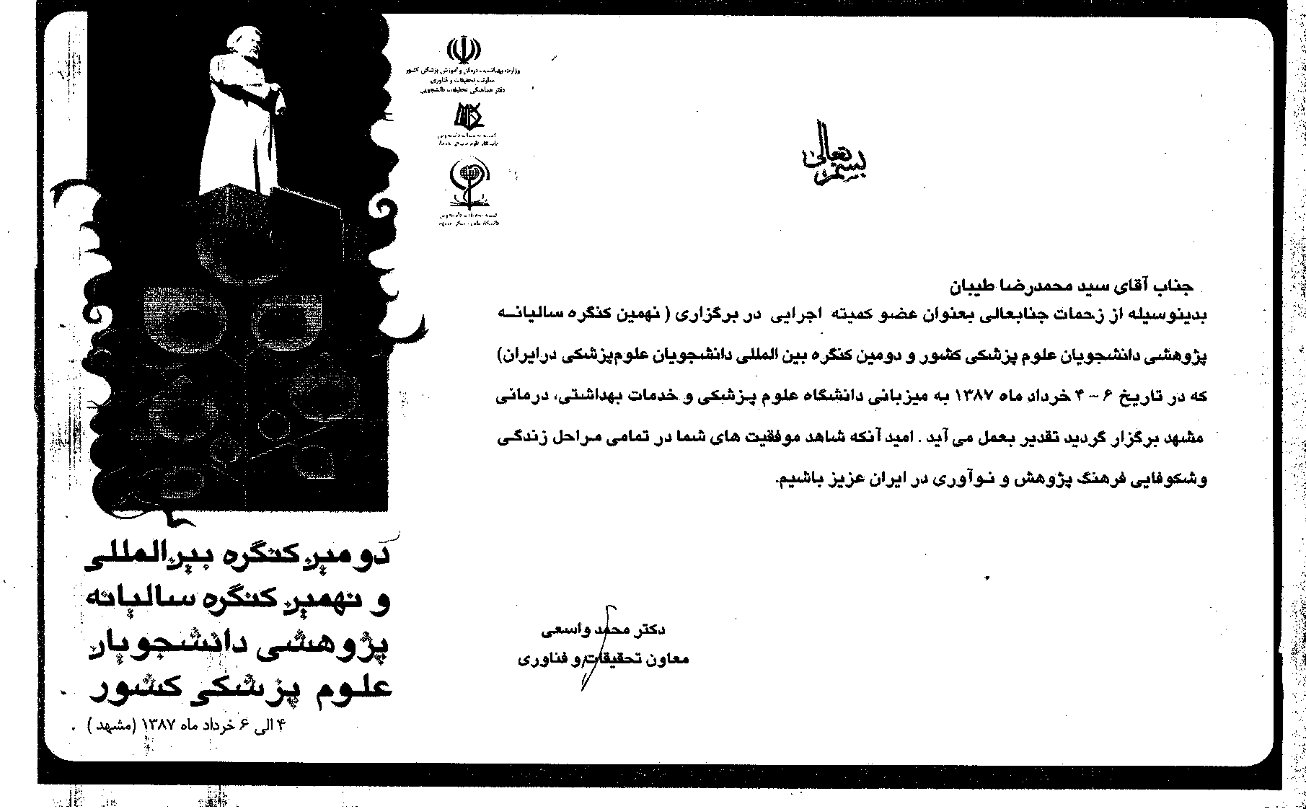



دانشگاه علوم پزشکی و
خدمات بهداشتی درمانی اردبیل
کمیته مرکزی تحقیقات دانشجویی

جمهوري اسلامي ايران
دانشگاه علوم پزشكي و خدمات بهداشتي درماني اردبیل
معاونت تحقیقات و فناوری
کمیته تحقیقات دانشجویی دانشکده پرستاری و مامایی

فرم پيشنهاد طرح تحقيقاتي
شماره طرح:
تاریخ تصویب:
کد اخلاق :

نام و نام خانوادگي مجری اصلی طرح:
نام و نام خانوادگي سایر مجریان طرح:
نام و نام خانوادگی استاد راهنما:

عنوان طرح (فارسي) :

عنوان طرح (انگليسي) :

نشاني : اردبیل، بزرگراه شهداء، بین چهارراه حافظ و پل سعدی، دانشکده پرستاری و مامایی، دفتر کمیته تحقیقات دانشجویی

قسمت اول: اطلاعات مربوط به مجریان طرح

  - مشخصات مجری اصلی طرح:

نام و نام خانوادگی: | کد ملی: | امضاء
Full name: | رشته تحصيلي: | امضاء
مقطع تحصيلي: | شماره دانشجويي: | امضاء
تلفن همراه: | شماره تلفن اضطراری: | امضاء
E-mail: | کد پستی: | امضاء
آدرس منزل: |  | امضاء

2-1) مشخصات استاد راهنما:

نام و نام خانوادگي: | Full name: | امضاء
مرتبه علمي: | رشته تخصصي: | امضاء
گروه آموزشی: | E-mail: | امضاء
نشاني محل خدمت (نام دانشكده يا بيمارستان يا ....): |  | امضاء

3-1) مشخصات سایر مجریان طرح:

ردیف | نام و نام خانوادگي | رشته | درجه علمي يا ميزان تحصيلات | امضاء
1
2
3
4

4-1) محل اجرای طرح :

5-1) فهرست پژوهشهاي قبلي و مقالات منتشر شده مجري اصلي طرح :

قسمت دوم: اطلاعات مربوط به طرح پژوهشي

  - معرفي طرح و بيان مساله:

2-2) بررسي متون:

3-2) تعريف واژگان کلیدی:

4-2) هدف كلي طرح:

5-2) اهداف اختصاصي طرح :

6-2) فرضيات و سوالات تحقيق :

قسمت سوم: اطلاعات مربوط به روش اجراء طرح

  - نوع مطالعه:

- کاربردی | - بنیادی | - HSR | ○ بالینی
2-3) روش نمونه گيري :

احتمالي | ○ تصادفي ساده | ○ طبقه‌اي | ○ خوشه‌اي | ○ منظم يا سيستماتيك | ○ دو مرحله اي
غير احتمالي | ○ آسان | ○ مبتني بر هدف | ○ سهميه‌اي | ○ گلوله برفي يا شبكه‌اي | ○ ساير موارد:.......
3-3) جمعیت مورد مطالعه وحجم نمونه: (روش محاسبه ذکر گردد)

4-3) طرح مطالعه:

5-3) فلوچارت طرح:

6-3) معيارهاي ورود و خروج مطالعه:

7-3) شيوه گردآوري اطلاعات:

- ميداني | - كتابخانه اي | - آزمايشگاهي | موارد ديگر ذكر شود:

8-3) ابزار گردآوري اطلاعات:

- پرسشنامه | - مصاحبه | - مشاهده | - چک ليست | - موارد ديگر ذكر شود:

9-3) جدول متغيرها
رديف | نام متغير | نقش متغير |  |  |  | مقياس |  | واحد | ابزارسجش | تعريف علمي - عملي
رديف | نام متغير | مستقل | وابسته | زمينه اي | مداخله گر | كمي | كيفي | واحد | ابزارسجش | تعريف علمي - عملي
1
2
3
4
5
6
7

10-3) روش تجزیه و تحلیل داده ها و بررسي آماري:

11-3) جدول زمان بندی طرح:

رديف | شكل هر يك از فعاليت هاي اجرايي | طول مدت(ماه) | زمان اجرا
رديف | شكل هر يك از فعاليت هاي اجرايي | طول مدت(ماه) | 1 | 2 | 3 | 4 | 5 | 6 | 7 | 8 | 9 | 10 | 11 | 12 | 13 | 14 | 15 | 16
1
2
3
4
5
6
7
9 | زمان مورد نیاز برای انجام کل طرح(ماه)

10-3) ملاحظات اخلاقی

فصل چهارم: اطلاعات مربوط به هزینه ها
1-4) هزينه آزمايشات و خدمات تخصصي كه توسط ديگر مؤسسات صورت مي گيرد :

موضوع آزمايش يا خدمات تخصصي | مركز سرويس دهنده | تعداد كل دفعات | هزينه براي هردفعه | جمع (ريال)
جمع هزينه هاي آزمايشات و خدمات تخصصي

2-4) فهرست وسايل و موادي كه بايد از اعتبار اين طرح از داخل يا خارج كشور خريداري شود :
نام وسایل مورد نیاز | شركت سازنده و يا فروشنده | كشور | مصرفي ياغيرمصرفي | تعداد لازم | قيمت واحد | قيمت كل
جمع هزينه هاي وسايل و مواد

3-4) هزينه مسافرت (در صورت لزوم) :

مقصد | تعداد مسافرت در مدت اجراي طرح و منظور آن | نوع وسيله نقليه | تعداد افراد | هزينه به ريال
جمع هزينه هاي مسافرت

4-4) هزينه هاي ديگر :

هزينه هاي تكثير | ريال
هزينه هاي تكثير نشريات و كتب مورد لزوم | ريال
ساير هزينه هاي ديگر | ريال

5-4) جمع هزينه هاي طرح :

جمع هزينه هاي آزمايشات و خدمات تخصصي |  | ريال
جمع هزينه هاي وسايل |  | ريال
جمع هزينه هاي مسافرت |  | ريال
جمع هزينه هاي ديگر |  | ريال
جمع كل |  | ريال

6-4) مبلغي كه از منابع ديگر كمك خواهد شد و نحوه مصرف آن :

7-4) باقيمانده هزينه‌هاي طرح كه تأمين آن درخواست ميشود :

8-4) منابع و مأخذ :

تاریخ تصویب پروپوزال:

محل امضاء مجري اصلی طرح محل امضاء استاد راهنما

محل امضای داور های شورای پژوهشی:

